营销一体化项目（一期）



系统测试报告

项目名称：营销一体化项目（一期）
承建单位：上海篆言信息科技有限公司南通分公司
管理单位：

目录
1 前言 3
1.1 编写目的 3
1.2 名词解释 3
1.3 参考文档 3
2 测试概要 3
2.1 系统简介 3
3.1 测试计划 4
3.2 测试环境 4
4 系统质量报告 5
4.1 系统功能测试 5
4.2 业务流程测试 7
4.3 可靠性测试 7
4.4 兼容性测试 8
4.5 可维护性测试 8
4.6 接口测试 9
5 缺陷跟踪报告 10
5.1 缺陷统计表 10
5.2 当前缺陷汇总表 11
6 进度控制报告 11
7 分析与建议 12
7.1 测试结果分析 12
7.2 测试结论 12

前言

编写目的
本操作手册主要介绍营销一体化客户端app的操作方法，指导用户如何使用app客户端。预期读者：测试工程师、项目对接人员、最终业务用户。
阅读建议：此文档仅作为参考，若本操作指南的界面截图与实际系统界面有所差异，则使用时请以此系统的实际界面为准。

名词解释
系统测试：按照需求规格说明对系统整体功能进行的测试。
功能测试：测试软件各个功能模块是否正确，逻辑是否正确。
系统测试分析：对测试的结果进行分析，形成报告，便于交流和保存。

参考文档
无

测试概要

系统简介
近年来随着移动互联网的迅速发展以及移动终端（平板、手机）和移动网络(WIFI、3G、4G)的普及，移动应用也得到了飞速的发展。银行更加着力于打造便捷高效的移动金融领域新兴业务。目前零售业务发展已进入快车道，南通农商银行已将零售业务纳入全行战略框架。但同时利率、汇率市场化和金融脱媒等变革日渐临近，互联网金融与大数据蓬勃发展，大零售各板块的资源和渠道未能形成合力，外部环境的变化和内部管理能力提升的要求给零售业务发展带来巨大的挑战，但同时也带来诸多机遇。“如何化解挑战、抓住机遇？”成为摆在南通农商银行零售业务发展面前的一道重要课题。

测试计划
本测试报告按照《营销一体化需求规格说明书》，对系统进行测试。测试分为功能测试、接口测试和系统测试三部分：
（1）功能测试：覆盖各子系统中的功能模块，本测试针对在现有产品功能模块以及实施结果分别进行测试，测试整个系统是否达到需求规格说明书中要求实现的功能，以及测试系统的易用性、用户界面的友好性。
（2）接口测试：包括提交类接口和共享类接口测试。
（3）系统测试：包括系统的易用性、系统业务是否正常流转，数据符合需求设计的逻辑进行数据展现等。

测试环境
序号 | 用途 | 硬件环境 | 软件环境
1 | 服务器 | 虚拟机CPU：2核  内存：8G 硬盘：100G | 操作系统： Linux  应用软件：JRE：1.6 以上版本、  Tomcat 6.0 以上、Weblogic 11g 以上  数据库软件：postgresql
2 | 客户机 |  | 操作系统：安卓、ios、Windows7 浏览器：IE9，IE10
3 | 网络要求 | 测试环境网络100Mbps带宽及无线宽带

系统质量报告

系统功能测试
功能测试覆盖系统中的大部分功能模块，是开发小组对所使用的多个产品进行充分整合后，为用户提供综合服务的能力。测试整个系统是否达到需求规格说明书中要求实现的各项功能。
以下按各个模块分别列出功能测试报告单：

所属系统 | 功能模块 | 功能描述 | 测试结果 | bug编号
营销一体化 | 营销一体化pc端-工作台 | 用户可以通过任务菜单发布填报类/营销类任务。
营销一体化 | 营销一体化pc端-工作台 | 用户可以通过任务中我发布的查看我发布的任务列表。 | 通过
营销一体化 | 营销一体化pc端-工作台 | 用户可以通过任务中我完成的查看我完成的任务列表。 | 通过
营销一体化 | 营销一体化pc端-工作台 | 用户可以通过任务中我审批的查看我审批的任务列表。 | 通过
营销一体化 | 营销一体化pc端-工作台 | 用户可以通过任务中待办/审批的查看待办或审批的任务列表。 | 通过
营销一体化 | 营销一体化pc/移动端-产品 | 用户可以通过产品预览查看所有产品详细情况。 | 通过
营销一体化 | 营销一体化pc/移动端-全员营销 | 用户可以通过业务预约-业务预约申请进行预约预约申请操作。其中信用卡、互联网收单、国际业务需要填写操作员 | 通过
营销一体化 | 营销一体化pc/移动端-全员营销 | 用户可以通过业务预约-预约进度查询查看已预约任务的详细情况。 | 通过
营销一体化 | 营销一体化pc/移动端-全员营销 | 用户可以通过补认领/申诉-发起补认领/申诉进行补认领或申诉操作，存款、理财、贷款、国际业务不能发起补认领 | 通过
营销一体化 | 营销一体化pc/移动端-全员营销 | 用户可以通过补认领/申诉-补认领进度查询进行补认领进度查询。 | 通过
营销一体化 | 营销一体化pc/移动端-全员营销 | 用户可以通过补认领/申诉-申诉进度查询进行申诉进度查询。 | 通过
营销一体化 | 营销一体化pc/移动端-全员营销 | 用户可以通过营销统计-我的营销奖励查看本人的时间段营销奖励情况。 | 通过
营销一体化 | 营销一体化pc/移动端-全员营销 | 用户可以通过营销统计-全行员工营销Top20查看全行员工营销奖励情况。 | 通过
营销一体化 | 营销一体化pc/移动端-全员营销 | 行长可以通过业务审核/控制-补认领审核进行补认领审核操作。 | 通过
营销一体化 | 营销一体化pc/移动端-全员营销 | 行长可以通过业务审核/控制-申诉审核进行补认领审核操作。 | 通过
营销一体化 | 营销一体化pc/移动端-全员营销 | 行长可以通过业务审核/控制-补认领审核控制进行审核控制。 | 通过
营销一体化 | 营销一体化移动端-工作台 | 用户可以通过任务-发布任务发布普通任务。 | 通过
营销一体化 | 营销一体化移动端-工作台 | 用户可以通过任务中我发布的查看我发布的任务列表。 | 通过
营销一体化 | 营销一体化移动端-工作台 | 用户可以通过任务中我完成的查看我完成的任务列表。 | 通过
营销一体化 | 营销一体化移动端-工作台 | 用户可以通过任务中我审批的查看我审批的任务列表。 | 通过
营销一体化 | 营销一体化移动端-工作台 | 用户可以通过任务中待办/审批的查看待办或审批的任务列表。 | 通过
营销一体化 | 营销一体化移动端-工作台 | 用户可以通过审核进入查询需要自己审核的任务详情。 | 通过
营销一体化 | 营销一体化移动端-工作台 | 用户可以通过待办进入查询自己的任务详情。 | 通过

业务流程测试
1、营销一体化pc端-工作台，用户可以通过任务菜单发布填报类/营销类任务。
2、营销一体化pc端-工作台，用户可以通过任务中我发布的查看我发布的任务列表。
3、营销一体化pc端-工作台，用户可以通过任务中我完成的查看我完成的任务列表。
4、营销一体化pc端-工作台，用户可以通过任务中我审批的查看我审批的任务列表。
5、营销一体化pc端-工作台，用户可以通过任务中待办/审批的查看待办或审批的任务列表。
6、营销一体化pc/移动端-产品，用户可以通过产品预览查看所有产品详细情况。
7、营销一体化pc/移动端-全员营销，用户可以通过业务预约-业务预约申请进行预约预约申请操作。其中信用卡、互联网收单、国际业务需要填写操作员。
8、营销一体化pc/移动端-全员营销，用户可以通过业务预约-预约进度查询查看已预约任务的详细情况。
9、营销一体化pc/移动端-全员营销，用户可以通过补认领/申诉-发起补认领/申诉进行补认领或申诉操作，存款、理财、贷款、国际业务不能发起补认领。
10、营销一体化pc/移动端-全员营销，用户可以通过补认领/申诉-补认领进度查询进行补认领进度查询。
11、营销一体化pc/移动端-全员营销，用户可以通过补认领/申诉-申诉进度查询进行申诉进度查询。
12、营销一体化pc/移动端-全员营销，用户可以通过营销统计-我的营销奖励查看本人的时间段营销奖励情况。
13、营销一体化pc/移动端-全员营销，用户可以通过营销统计-全行员工营销Top20查看全行员工营销奖励情况。
14、营销一体化pc/移动端-全员营销，行长可以通过业务审核/控制-补认领审核进行补认领审核操作。
15、营销一体化pc/移动端-全员营销，行长可以通过业务审核/控制-申诉审核进行补认领审核操作。
16、营销一体化pc/移动端-全员营销，行长可以通过业务审核/控制-补认领审核控制进行审核控制。
17、营销一体化移动端-工作台，用户可以通过任务-发布任务发布普通任务。
18、营销一体化移动端-工作台，用户可以通过任务中我发布的查看我发布的任务列表。
19、营销一体化移动端-工作台，用户可以通过任务中我完成的查看我完成的任务列表。
20、营销一体化移动端-工作台，用户可以通过任务中我审批的查看我审批的任务列表。
21、营销一体化移动端-工作台，用户可以通过任务中待办/审批的查看待办或审批的任务列表。
22、营销一体化移动端-工作台，用户可以通过审核进入查询需要自己审核的任务详情。
23、营销一体化移动端-工作台，用户可以通过待办进入查询自己的任务详情。

可靠性测试
测试用例 | 测试过程描述 | 测试结果
成熟性 | 使用的容量达到规定的极限时，系统不崩溃、不异常退出也不丢失数据 | 系统在达到极限时给出预警
成熟性 | 试图使用的容量超出规定极限时，系统不崩溃、不异常退出也不丢失数据 | 系统给出预警
成熟性 | 产品描述中列出的其他程序或用户造成的错误输入时，系统不崩溃也不丢失数据 | 存在错误录入时系统给出相应的提示信息
成熟性 | 输入用户文档中明确规定的非法指令时，系统不崩溃也不丢失数据 | 输入用户文档中明确规定的非法指令时，系统给出相应的提示；如上传文件格式不符合上传允许的格式规范
容错性 | 能屏蔽用户的误操作 | 系统符合该项操作，如提供日期选择功能，默认显示当前日期；有效避免用户对日期的录入错误或写入无效日期
容错性 | 对错误有正确提示 | 系统给出相应的提示信息
容错性 | 输入错误数据时，系统不崩溃、不异常退出也不丢失数据 | 系统给出相应的提示信息
容错性 | 有错误操作时，系统不崩溃、不异常退出也不丢失数据 | 系统给出相应的提示信息
易恢复性 | 系统运行失效后，应能较快重建系统
数据校验机制 | 应对数据项之间的逻辑关系进行校验，保证数据的有效性 | 系统符合该项操作，如验证搜索条件中开始、结束日期的大小等
数据校验机制 | 应保证数据的完整性和一致性，不会因删除或反复的更新而被破坏或留下垃圾数据 | 系统更新或删除功能不影响系统数据
数据校验机制 | 对不符合要求的输入数据，系统应使用中文给出简洁、准确的提示信息，必要时应给出帮助 | 系统对于不符合要求的输入给出相应的提示信息

兼容性测试
营销一体化APP本应用可在安卓和IOS8.0版本以上手机运行。营销一体化web端在IE 9、IE10浏览器中操作所有功能

可维护性测试
测试用例 |  | 测试过程描述 | 测试结果
各种操作都有图形界面 |  | - 营销一体化的登录登出功能  - 操作员接收发布任务  - 使用  - 维护 | 系统提供用户操作手册方便使用
个性化需求开发 |  | 丰富的AIP二次开发接口 | 系统支持二次开发
日志维护 | 是否有日志 | 业务操作记录都能自动记录到日志。 | 系统各个模块操作均记录日志
日志维护 | 日志是否可追踪 | 日志内容要包括：各大系统均有日志可供查询 | 1、系统提供运行日志，管理日志功能  2、可以查看当前最新的日志记录，包括日期时间、IP地址、操作人、模块名称、摘要；也可根据集体条件查询相应的日志记录信息
日志维护 | 日志的每条信息是否正确 | 日志内容中包含的所有信息都记录正确。例如：在执行操作时，没有操作成功，而日志中的操作结果却显示成功。 | 系统日志信息显示正确

接口测试
接口测试方案：
第一轮先测试不加密的版本，用postman进行业务逻辑测试；
第二轮再测加密版本的，主要是看加解密是否正确，不用太关注业务逻辑；
第三轮再测调用日志。

缺陷跟踪报告

缺陷统计表
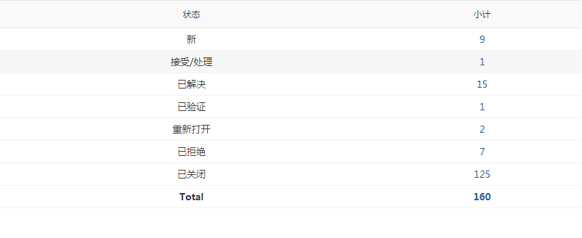

当前缺陷汇总表
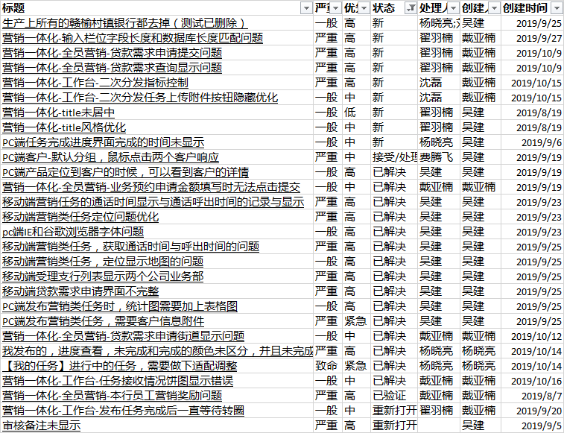

进度控制报告
测试人员：戴亚楠
具体时间表如下：
测试任务 | 原计划起止时间 | 实际执行起止时间
第一轮（功能测试） | 2019-6-24-2019-7-5 | 2019-6-24-2019-7-5
第二轮（系统测试） | 2019-7-5到2019-10-18 | 2019-7-5到2019-10-18
第一轮功能测试是针对营销一体化一期业务流程涉及的关键功能进行测试。
第二轮系统测试是针对营销一体化一期业务流程进行重点测试。

分析与建议

测试结果分析
营销一体化分为App端和pc端，app端操作要点及出错信息说明，
1、营销一体化移动端用户名只支持数字输入，密码做隐藏处理。
2、移动端只支持发布普通任务，营销类任务和报表类任务只能在PC端发布，移动端只展示营销类任务和报表类任务的详情。
3、业务类型为互联网收单和信用卡时，需要输入操作员工号，员工工号非必填项，可以不输入。
4、预约业务为理财业务时，需要输入金额作为参考。
5、补认领或者申诉限一个月之内发生的业务，存款、理财、贷款、国际业务只能发起申诉。
6、发起补认领，业务类型为互联网收单和信用卡时，需要输入操作员工号。
7、业务审核/控制、营销统计菜单需要有权限才能查看。
PC端操作要点及出错信息说明，
1、PC端可以发布填报类任务和营销类任务。
2、发布填报类任务时，发送到模板设置的各行行长，再由支行行长分配任务进行操作。
3、发布填报类任务时，任务模板可以设置机构任务优先权。
4、发布营销类任务时，可以指定人员发布，也可以指定机构发布。指定机构发布时，可以由机构支行行长进行任务的二次分发且会自动带入营销推荐客户给任务接受者。
5、某一机构或者个人不予许短时间内派发同样的营销任务。
6、当前登录用户查看产品时，只能查看自己权限下的产品信息。
7、当前登录用户查看客户时，只能查看自己名下的客户信息。
8、创建默认分组时，需要填写客户分组名称和交易金额下限，创建自定义分组时，只需要填写客户分组名称。
9、业务类型为互联网收单和信用卡时，需要输入操作员工号，员工工号非必填项，可以不输入。
10、预约业务为理财业务时，需要输入金额作为参考。
11、业务预约进度列表，操作员可以撤销预约申请。
12、补认领或者申诉限一个月之内发生的业务，存款、理财、贷款、国际业务只能发起申诉。
13、发起补认领，业务类型为互联网收单和信用卡时，需要输入操作员工号。
14、业务审核/控制、营销统计需要有权限才能查看。

测试结论
测试通过，根据项目评审结果，可以进入一下阶段工作，并继续跟进测试。

